**L’ETAT FRANÇAIS EST-IL EN FAILLITE ?**

1. **LA SITUATION FINANCIERE DE L’ETAT FRANÇAIS**

**1) Déficit de l’Etat, et déficit public**

**Document 1**

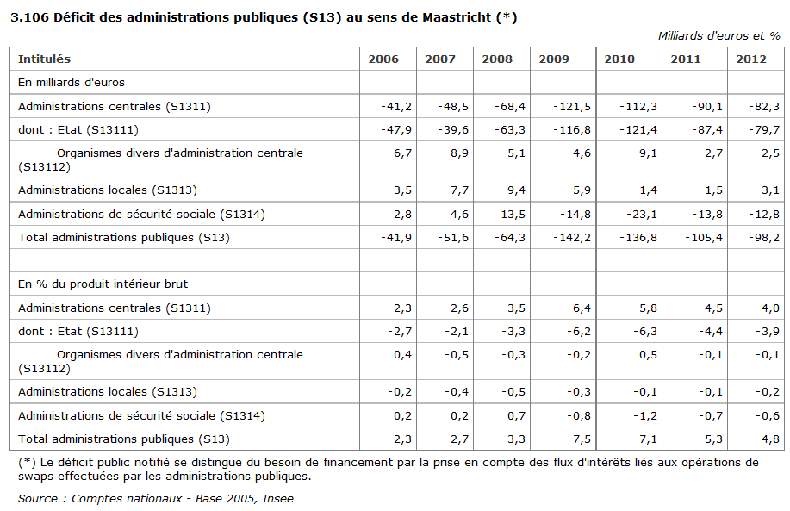

1. Quel était le montant du déficit de l’Etat français en 2012 ?
2. Que signifie « - 3.9 » en 2012 dans la dernière colonne ?
3. Quelle est la différence entre le déficit de l’Etat, et le déficit des administrations publiques ?

**Document 2**

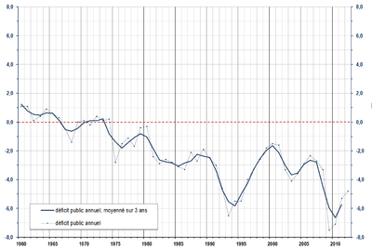

1. Depuis quelle année l’Etat français n’a-t-il pas présenté un budget en équilibre ?
2. Quelle(s) information(s) principale(s) peut-on tirer de ce document ?

**Document 3**

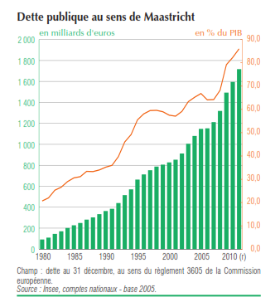

1. Comment l’Etat finance-t-il son déficit ?
2. Quelle est la différence entre un déficit, et une dette ?
3. A combien s’élève la dette publique française en 2011 ?
4. Quelle(s) information(s) principale(s) peut-on tirer de ce document ?

**2) La France dans l’Europe de la dette**

**Document 4**

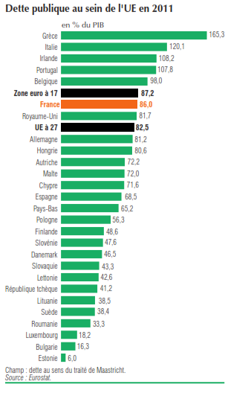

1. Comment la France se situe-t-elle en termes de dette dans l’Union Européenne ?
2. **LA SITUATION EST-ELLE GRAVE ?**
3. **Des signes encourageants…**
4. *L’évolution du déficit ces dernières années*

**Document 5**

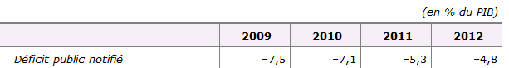

Source : Insee

1. *L’évolution des taux d’intérêts*

**Document 6**

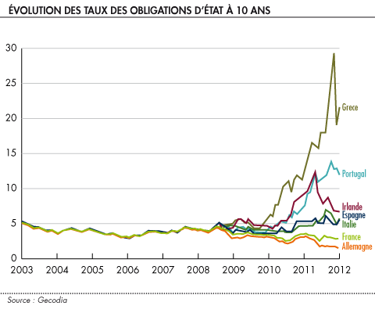

1. Pourquoi, pour emprunter, certains pays payent-ils des taux d’intérêts plus élevés que les autres ?
2. Que peut-on déduire du niveau des taux d’intérêts payés par la France ?
3. *Un pays très endetté… et très riche à la fois*

**Document 7**

« En trente ans, la valeur des actifs détenus par les ménages, les entreprises et l'État a été multipliée par deux, en termes réels. On aurait presque tendance à l'oublier, à force d'entendre les commentaires alarmistes sur les déficits et la dette de notre pays. Et pourtant : au cours des trente dernières années, la France s'est considérablement enrichie. Entre 1978 et 2007, la valeur du patri­moine national a été multipliée par huit, pour atteindre 12 513 milliards d'euros, selon une étude publiée hier par l'Insee.

Dans la mesure où le prix des actifs a quadruplé, sur la même période, cela signifie qu'en termes réels, le patrimoine des Français a doublé. Ce patrimoine se définit comme l'ensemble des actifs, minorés des passifs, des ménages, des entreprises non financières et financières et des administrations publiques (État, Sécu et collectivités locales). Dit autrement c'est le prix qu'il faudrait théoriquement débourser pour racheter l'ensemble des biens français.

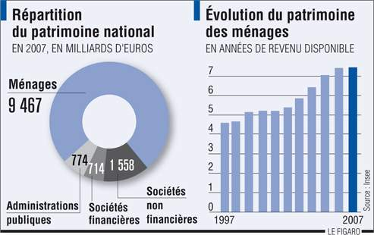

Ce sont les ménages qui détiennent les trois quarts de ce patrimoine, pour un total de 9 467 milliards d'euros. La dernière décennie a été faste : à la fin 2007, chaque ménage français possédait, en moyenne, un patrimoine net de 380 000 euros, contre à peine 160 000 euros en 1997.

(…) Quant aux administrations publiques, leur actif (2 273 milliards) dépasse encore leur passif (1 499 milliards). Et ce, bien que la dette publique soit passée de 21% en 1978 à 63,9% en 2007. La sphère publique détient encore des routes, des terrains, des bureaux, des hôpitaux, des châteaux et… 3% des actions des sociétés françaises »

<http://www.lefigaro.fr/patrimoine/2009/03/17/05001-20090317ARTFIG00252-la-valeur-de-la-france-est-estimee-a-12513milliards-d-euros-.php>

1. A quoi correspond le patrimoine d’un pays ?
2. De quoi est composé le patrimoine de l’Etat ?
3. Pourquoi l’existence de ce patrimoine permet-il de nous « rassurer » par rapport au montant de la dette publique ?
4. *Un Etat peut-il faire faillite ?*

**Document 8**

« Un Etat peut-il être en « faillite » ? Techniquement la réponse est négative. Un Etat peut se trouver en cessation des paiements, en incapacité de rembourser sa dette et décider unilatéralement de ne pas honorer ses engagements, ne plus payer ses fonctionnaires et ses créanciers, mais il ne peut pas être mis en liquidation et disparaitre comme une entreprise.

Il existe de grandes similitudes dans le traitement des difficultés des Etats, des entreprises et des individus en situation d’incapacité d’honorer leurs engagements.

Pour ce qui concerne les entreprises, techniquement, la « faillite » consiste à ce qu’un commerçant soit constaté par un tribunal en état de cessation de paiements. Il résulte de cette situation le dessaisissement d’une partie de des prérogatives de cette personne, celles-ci étant alors confiés à un tiers en charge de gérer ses intérêts et de trouver une solution avec ses créanciers. En cas d’échec, la faillite conduit à la liquidation du patrimoine, ce qui entraîne la disparition de l’entreprise.

La logique pour les Etats est différente. Ne pouvant pas « liquider » un Etat, que faire ? Au 19ème siècle, les créanciers (les occidentaux) utilisaient la technique de la canonnière.  De militaire, l’action devînt ensuite judiciaire : jusqu’au milieu des années 80 du siècle dernier, les créanciers impayés des Etats allaient faire valoir leurs droits devant les tribunaux (avec plus ou moins de succès compte tenu de l’existence des théories juridiques comme l’Immunité des Etats souverains qui empêchent un tribunal d’exécuter un jugement de saisie à l’encontre de cet Etat), souvent avec le soutien de leurs Etats. L’idée fut ensuite de promouvoir une approche contractuelle du problème : lorsqu’un Etat connait des difficultés graves, les créanciers de ce dernier et celui-ci s’assoient autour d’une table et discutent des conditions de renégociation et / ou restructuration de la dette. Tout comme pour les entreprises et les individus, on cherche d’abord une solution négociée »

<http://alternatives-economiques.fr/blogs/vauplane/2011/11/20/un-etat-peut-il-juridiquement-faire-faillite-comparaison-avec-les-entreprises-et-les-individus/>

1. Que se passe-t-il quand une entreprise ne peut plus rembourser ses dettes ?
2. Et que se passe-t-il quand c’est un Etat ?
3. **Comment lutter contre les déficits publics ?**